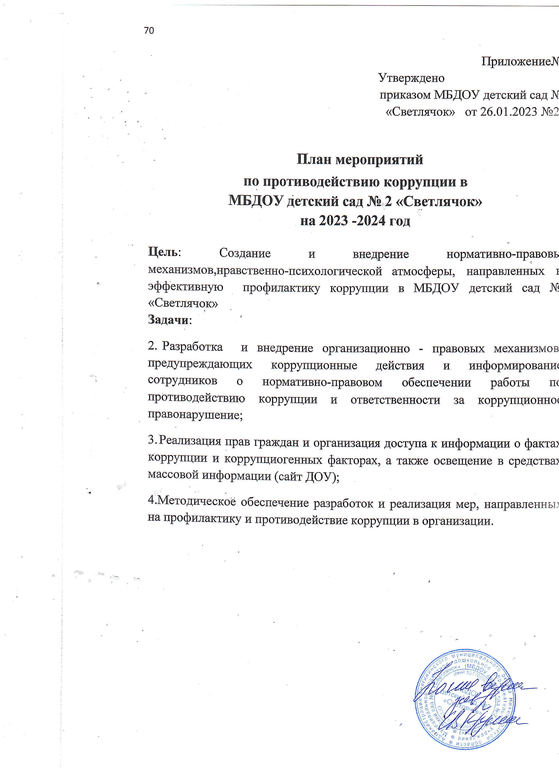

Наименование мероприятий |  | Сроки проведения | Ответственный
1 |  | 2 | 3
1.Нормативно-правовое обеспечение по противодействию коррупции
1. Обеспечение контроля за реализацией в МБДОУ детский сад № 2 «Светлячок» мер по предупреждению коррупции, установленных Указом Президента Российской Федерации от 16 августа 2021 года № 478 «О Национальном плане противодействия коррупции на 2021 - 2024 годы» ; | Постоянно |  | Крупина С.В.- заведующий МБДОУ детский сад №2 «Светлячок»
1.2 Выполнение Плана мероприятий по противодействию коррупции в МБДОУ детский сад №2 «Светлячок» на 2023-2024 год | Постоянно |  | Крупина С.В.- заведующий МБДОУ детский сад №2 «Светлячок»
1.4. Мониторинг изменений действующего законодательства в области противодействия коррупции | Постоянно |  | Крупина С.В.- заведующий МБДОУ детский сад №2 «Светлячок»
1.5. Разработка и утверждение плана мероприятий по противодействию коррупции в сфере деятельности МБДОУдетский сад №2 «Светлячок» на 2023-2024 уч . годы | Сентябрь 2023г. |  | Крупина С.В.- заведующий МБДОУ детский сад №2 «Светлячок»
1.6. Разработка и внедрение стандартов служебного поведения работников ДОУ - принятие кодекса этики | Январь 2023 год, |  | Крупина С.В.- заведующий МБДОУ детский сад №2 «Светлячок»  сотрудники
1.7. Рассмотрение вопросов исполнения законодательства в области противодействия коррупции на общих собраниях трудового коллектива и педагогических советах | 2 раза в год |  | Крупина С.В.- заведующий МБДОУ детский сад №2 «Светлячок»
1.8. Издание приказа о назначении лиц, ответственных за профилактику коррупционных правонарушений в МБДОУ | I квартал 2023  III квартал 2023 |  | Крупина С.В.- заведующий МБДОУ детский сад №2 «Светлячок»
1.9. Введение в договора, связанные с хозяйственной деятельностью ДОУ, стандартной антикоррупционной оговорки | I-II квартал 2023года  I-II квартал 2024года |  | Крупина С.В.- заведующий МБДОУ детский сад №2 «Светлячок»
1.10.Введение антикоррупционных положений в трудовые договора и должностные инструкции работников МБДОУдетский сад №2 «Светлячок» Ознакомление сотрудников МБДОУдетский сад №2 «Светлячок» с планом мероприятий по противодействию коррупции в МБДОУ детский сад №2 «Светлячок» | I квартал 2023 |  | Крупина С.В.- заведующий МБДОУ детский сад №2 «Светлячок»  комиссия
1.12. Ознакомление сотрудников МБДОУдетский сад №2 «Светлячок» под роспись с нормативными документами, регламентирующими вопросы предупреждения и противодействия коррупции в организациях | постоянно |  | Крупина С.В.- заведующий МБДОУ детский сад №2 «Светлячок»
2. Разработка и совершенствование мер в целях предупреждения коррупции
2.1. Организация проверки достоверности представляемых гражданами персональных данных и иных сведений при поступлении на работу в образовательное учреждение. | Постоянно |  | Крупина С.В.- заведующий МБДОУ детский сад №2 «Светлячок»
2.2. Ежегодный анализ причин и условий, способствующих совершению коррупционных правонарушений.  -Проведение оценки должностных обязанностей пед.работников, исполнение которых в наибольшей мере подвержено риску коррупционных проявлений  -Усиление персональной ответственности пед.работников за неправомерно принятые решения в рамках служебных полномочий и за другие проявления бюрократизма  -Проведение разъяснительной работы с коллективом МБДОУдетский сад № 2 «Светлячок» по вопросам противодействия коррупции.  - Рассмотрение вопросов исполнения законодательства в области противодействия коррупции, об эффективности принимаемых мер по противодействию «бытовой» коррупции на:  -совещаниях -Педагогических советах -общих собраниях Трудового коллектива -собраниях для родителей;  -Приглашение на совещания работников правоохранительных органов и прокуратуры  -Привлечение к дисциплинарной ответственности пед.работников, не принимающих должных мер по обеспечению исполнения антикоррупционного законодательства | Январь 2023  Май 2023  Апрель 2023  В течение года по мере необходимости  По факту выявления |  | Крупина С.В.- заведующий МБДОУ детский сад №2 «Светлячок»
2.3. Проведение внутреннего контроля:  - соблюдением прав всех участников образовательного процесса;  - работы по обращениям граждан.  Соблюдение единой системы муниципальной оценки качества образования с использованием процедур:  -Проявления внутреннего контроля  -организация и проведение мониторинга для детей подготовительных к школе групп;  -организация повышения квалификации пед. работников МБДОУ детский сад № 2 «Светлячок» по формированию антикоррупционных установок личности, антикоррупционного мировоззрения, повышения уровня правосознания и правовой культуры.  -аттестация педагогов МБДОУ на соответствие занимаемой должности;  -мониторинговые исследования в сфере образования;  - самоанализ деятельности МБДОУдетского сада № 2 «Светлячок» | Сентябрь-июнь |  | Крупина С.В.- заведующий МБДОУ детский сад №2 «Светлячок»  старший воспитатель
3. Обучение и информирование работников МБДОУ и повышение антикоррупционной компетентности сотрудников воспитанников и родителей
3.1. Ознакомление работников детского сада с нормативными документами по антикоррупционной деятельности. | В течении 2023 -  2024 гг.  По квартально |  | Крупина С.В.- заведующий МБДОУ детский сад №2 «Светлячок»  Ст. воспитатель
3.2. Посещение семинаров-совещаний по вопросу реализации положений Федерального закона от 05.04.2013 № 44-ФЗ «О контрактной системе в сфере закупок товаров, работ, услуг для обеспечения государственных и муниципальных нужд» | постоянно |  | Гл. бухгалтер Рябова И.В  Бухгалтер –Игнаткина И.А.
3.3. Проведение обучающих мероприятий с  сотрудниками по вопросам профилактики и противодействии коррупции:  -диспут «Про взятку» педколлектива -заседания пед.работников  «Работа педагогов по формированию антикоррупционного мировоззрения»  -Проведение пед.часов -родительские собрания  -Конкурс среди педагогов на лучший плакат антикоррупционной направленности, посвященный Международному дню борьбы с коррупцией (9 декабря) | постоянно |  | Крупина С.В.- заведующий МБДОУ детский сад №2 «Светлячок»
 |  |  | комиссия
3.4. Организация индивидуального консультирования работников по вопросам применения (соблюдения) антикоррупционных стандартов и процедур: «Виды коррупционных правонарушений», «Дисциплинарные национальной безопасности», «Антикоррупционный стандарт»,  «Кто совершает коррупционные действия», « Преступления, связанные с коррупционными преступлениями», «Юридическая ответственность за совершение коррупционных правонарушений», «Поведение в ситуациях коррупционного риска, в частности в случаях вымогательства взятки со стороны должностных лиц государственных и муниципальных, иных организаций», «Ознакомление с требованиями законодательства и внутренними документами организации по вопросам противодействия коррупции и порядком их применения в деятельности организации (прикладная)»  коррупционные проступки», «Коррупционные преступления»,  «Получения и дача взятки», «Коррупция реальная угроза национальной безопасности», «Антикоррупционный стандарт»,  «Кто совершает коррупционные действия», « Преступления, связанные с коррупционными преступлениями», «Юридическая ответственность за совершение коррупционных правонарушений», «Поведение в ситуациях коррупционного риска, в частности в случаях вымогательства взятки со стороны должностных лиц государственных и муниципальных, иных организаций», «Ознакомление с требованиями законодательства и внутренними документами организации по вопросам противодействия коррупции и порядком их применения в  деятельности организации (прикладная)» | В течении 2023-  2024 гг. |  | комиссия
3.5. Проведение конкурса- рисунка среди сотрудников по антикоррупционной направленности | Октябрь 2023 г. |  | Рабочая группа
3.6. проведение в МБДОУдетский сад №2 «Светлячок» Недели правовых знаний с сотрудниками и родителями | Ноябрь 2023г. |  | Рабочая группа
3.7. проведение 9 декабря Международного дня борьбы с коррупцией:  -оформление стендов в ДОУ, проведение род. Собр. В дистанционном режиме на тему «Защита законных интересов родителей от угроз связанных с коррупцией»  -обсуждении проблемы коррупции среди работников ДОУ.  - анализ исполнения планов мероприятий противодействия коррупции в ДОУ. | Декабрь 2023 г |  | Крупина С.В.- заведующий МБДОУ детский сад №2 «Светлячок»
4. Обеспечение соответствия системы внутреннего контроля и аудита организации требованиям антикоррупционной политики организации
4.1. Осуществление регулярного контроля соблюдения внутренних процедур | постоянно |  | Крупина С.В.- заведующий МБДОУ детский сад №2 «Светлячок»
4.2. Осуществление регулярного контроля данных бухгалтерского учета, наличия и достоверности первичных документов бухгалтерского учета | постоянно |  | Крупина С.В.- заведующий МБДОУ детский сад №2 «Светлячок»
4.3 Осуществление регулярного контроля экономической обоснованности расходов в сферах с высоким коррупционным риском: обмен деловыми подарками, представительские расходы, благотворительные пожертвования, вознаграждения | постоянно |  | Крупина С.В.- заведующий МБДОУ детский сад №2 «Светлячок»
5. Оценка результатов проводимой антикоррупционной работы и распространение отчетных материалов, и обеспечение доступа граждан к данной информации установление обратной связи
5.1. Проведение регулярной оценки результатов работы по противодействию коррупции | постоянно |  | Крупина С.В.- заведующий МБДОУ детский сад №2 «Светлячок»
5.2. Подготовка и распространение отчетных материалов о проводимой работе и достигнутых результатах в сфере противодействия коррупции на сайте МБДОУ детский сад №2 «Светлячок» | постоянно |  | Крупина С.В.- заведующий МБДОУ детский сад №2 «Светлячок»
5.3. Представление общественности отчета о самообследовании МБДОУ детский сад №2 «Светлячок» за календарный год (сайт МБДОУ)  -информирование родителей (законных представителей) о правилах приема в МБДОУ детский сад №2 «Светлячок» (информационный стенд и сайт МБДОУ) -обеспечение наличия в МБДОУдетский сад №2 «Светлячок», уголка потребителя образовательных и медицинских услуг, книга замечаний и предложений.  -размещение информации и памяток для работников и родителей (по вопросам противодействия коррупции) на информационных стендах и папках передвижках – проведение ежегодного опроса родителей (законных представителей) воспитанников с целью определения степени их удовлетворенности работой МБДОУ детский сад №2 «Светлячок», качеством предоставляемых образовательных услуг - активизация работы по организации органов самоуправления, обеспечивающих общественно- государственный характер управления, обладающий комплексом управленческих полномочий, в том числе по участию в принятии решения о распределении выплат стимулирующего характера | постоянно |  | Крупина С.В.- заведующий МБДОУ детский сад №2 «Светлячок»  Воспитатели  А.А
5.4. Проведение опроса родителей воспитанников ДОУ с целью определения степени их удовлетворенности работой ДОУ, качеством предоставляемых медицинских и образовательных услуг. | 2 раза в год |  | Крупина С.В.- заведующий МБДОУ детский сад №2 «Светлячок»
5.5. Рассмотрение в соответствии с действующим законодательством обращений граждан, содержащих сведения о коррупции по вопросам, находящимся в ведении учреждения | По мере поступления |  | Крупина С.В.- заведующий МБДОУ детский сад №2 «Светлячок»
5.6 Информирование родителей о «телефоне горячей линии», как составной части системы информации руководства о действиях работников образовательного учреждения | постоянно |  | Крупина С.В.- заведующий МБДОУ детский сад №2 «Светлячок»
5.7. Информирование родителей (законных представителей) о правилах приема в ДОУ, об оказании образовательных услуг на родительских собраниях, на информационных стендах, на сайте ДОУ проводимой работе и достигнутых результатах в сфере противодействия коррупции на сайте МБДОУдетского сада №2 «Светлячок» | Постоянно |  | Крупина С.В.- заведующий МБДОУ детский сад №2 «Светлячок»

